正文字间距为“标准”(图一)
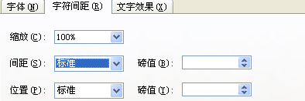
(图一)

行间距为“最小值20磅”(图二)
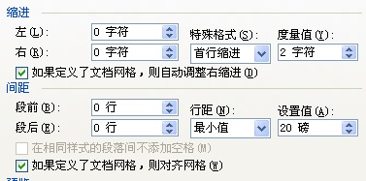
(图二)

页眉内容为“华中科技大学文华学院毕业设计(论文)”，采取宋体小5号斜体字居右， 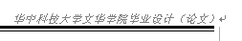
所有页码居中

论文采用A4纸打印，使用microsoft word2003编排，

页边距为：上2.5cm，下2 cm，左3 cm，右2 cm，(图三)
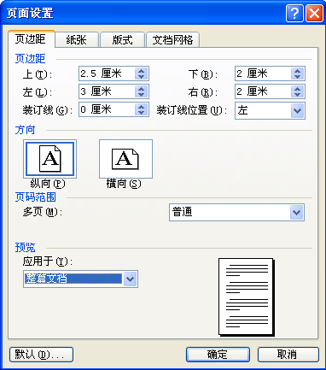
(图三)

页眉页脚都为：1.5cm(图四)
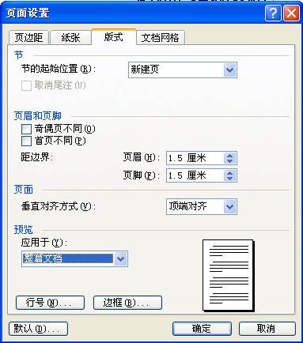
(图四)



毕业设计[论文]

题目：

学 生 姓 名： 学号：
学 部 （系）：
专 业 年 级：
指 导 教 师： 职称或学位：

20 年 月 日

空一行（小4）
目□录（小2号黑体）
空一行（小4）
□摘□要（小4宋体加黑）…………………………………………………………………页码
□Abstract……………………………………………………………………………页码
□前□言(可选项)……………………………………………………页码
1、内容…………………………………………………………………………页码
1.1内容………………………………………………………………………页码
1.1.1内容……………………………………………………………………页码
□结束语………………………………………………………………………………页码
□参考文献……………………………………………………………………………页码
□致□谢………………………………………………………………………………页码
空一行（小4）
中文题目（小2号黑体居中）
空一行（小4）
摘□要（3号黑体居中）
（缩进2字符）内容（小4号宋体）××××××××××××××××××××××××××××××××××××××××××××××××××××××××××××××××××
空一行（小4）
（缩进2字符）关键词（小4号宋体加黑）：内容（小4号宋体）×××；×××；×××

空一行（小4）
空一行（小4）
英文题目（小2号加黑Times New Noman居中）
空一行（小4）
Abstract（3号加黑Times New Noman居中）
空一行（小4）
（缩进2字符）Abcd（4号Times New Noman）××××××××××××××××××××××××××××××××××××××××××××××××××××××××××××××××××××××××××××××××××××××××××××××××××××××××××××××××
空一行（小4）
（缩进2字符）Key Words(3号加黑)：（4号Times New Noman）×××； ××××； ××××
空一行（小4）
前□言（3号黑体居中）
（缩进2字符）内容（小4号宋体）×××××××××××××××××××××××××××××××××××××××××××××××××××××××××××××××××××××××××××××××××××××××××××××××××××××××××××××××××××××××××××××××××××××××××××××××××××××××××××××××××××××××××××

1.内容（一级标题小3号黑体上下空0.5行居中）
1.1 内容（二级标题4号黑体顶格）
（缩进2字符）内容（小4号宋体）××××××××××××××××××××××××××××××××××××××××××××××××××××××××××××××××××××××××××××××××××××××××××××××××
1.1.1 内容（三级标题小4号黑体顶格）
（缩进2字符）内容（小4号宋体）××××××××××××××××××××××××××××××××××××××××××××××××××××××××××××××××××××××××××××××××××××××××××××××××××
结束语（另起一页，3号黑体居中）
空一行（小4）
（缩进2字符）内容（小4号宋体）××××××××××××××××××××××××××××××××××××××××××××××××××××××
参考文献（另起一页，4号黑体居中）
空一行（小4）
[1] （5号宋体）××××××××××××××××××××××××××××××××××××
[2] ××××××××××××××××××××××××××××××××××××××××××
致□谢（另起一页，3号黑体居中）
空一行（小4）
（缩进2字符）内容（小4号宋体）××××××××××××××××××××××××××××××××××××××××××

